"Активные методы обучения в формировании ФГ учащихся "
Афанасьева Оксана Викторовна
Есильский район
КГУ "Средняя школа имени Аскара Игибаева"
Игра с коллегами - психологический настрой на работу.
Дорогие коллеги! Представьте, что у Вас наступили беззаботные выходные. Все домашние дела вы переделали. И , чтобы отдохнуть, Вы отправились в зимний лес. Вы попали в зимнюю сказку. С каким удовольствием Вы покатались на лыжах, правда упали раз десять… Как в детстве, Вы с ветерком прокатились с горы на санках… А какого снеговика слепили… И с отличным настроением, весёлые, вы пришли домой…
Вот с таким отличным настроением мы продолжим нашу работу.
Метод «Разминка»
-Какое сегодня число?
Какой день недели?
-Как кричит осел?
-Вытянутый круг.
-Кто сидит на троне и управляет царством?
-Наименьшее однозначное число.
-Ее наклеивают на конверт.
Молодцы. Вот вы и приободрились и готовы сотрудничать.
В рамках обновления Государственного общеобязательного стандарта образования развитие функциональной грамотности школьников определяется как одна из приоритетных целей образования.
В современном, быстро меняющемся мире, функциональная грамотность становится одним из базовых факторов, способствующих активному участию людей в социальной, культурной, политической, экономической деятельности.
Функциональная грамотность – это способность применять приобретённые знания, умения и навыки для решения жизненных задач в различных сферах. Основы функциональной грамотности закладываются в начальной школе, где идет интенсивное обучение различным видам речевой деятельности – письму и чтению, говорению и слушанию; формирование приемов математической деятельности у учащихся начальной школы, реализующей компетентностный подход в обучении.
Решение задачи развития функциональной грамотности актуализируется в процессе вхождения Казахстана в число 50-ти наиболее конкурентоспособных стран мира. В условиях решения этой стратегически важной для страны задачи главными функциональными качествами личности являются инициативность, способность творчески мыслить и находить нестандартные решения, умение выбирать профессиональный путь, готовность обучаться в течение всей жизни. Все данные функциональные навыки формируются в условиях школы.
Исходя из вышесказанного, что же необходимо делать для того, чтобы учащиеся приобрели элементарные навыки функциональной грамотности.
«Скажи мне – и я забуду; покажи мне – может быть, я запомню; вовлеки меня – и я пойму». Эти слова Конфуция являются своеобразным кредо работы с учащимися. Говоря простым языком, обучающиеся легче вникают, понимают и запоминают учебный материал, который они изучали посредством активного вовлечения в учебный процесс. Исходя из этого, основные методические инновации связаны сегодня с применением именно активных методов обучения.
Активные методы обучения — это методы, которые побуждают учащихся к активной мыслительной и практической деятельности в процессе овладения учебным материалом. Активное обучение предполагает использование такой системы методов, которая направлена главным образом не на изложение учителем готовых знаний, их запоминание и воспроизведение, а на самостоятельное овладение учащимися знаниями и умениями в процессе активной мыслительной и практической деятельности.
ПРАКТИЧЕСКАЯ ЧАСТЬ
- Предлагаю вам всомнить как можно больше слов – ассоциаций по теме
"Активные методы обучения в формировании ФГ учащихся "
ВЫВОД: 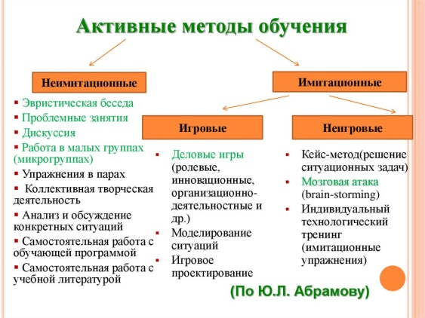
Уважаемые коллеги, обратите пожалуйста внимание на слайд. Сейчас я попрошу вас поработать в группах.
2.Задание:
Колодец имеет глубину 3 м, и в нём нет воды. Верёвка и ведро в колодце находятся в рабочем состоянии. Ключ сделан из металла (железо и никель). Команде необходимо предложить 10 и больше идей как достать ключ из колодца.
(метод: Корзина идей). Время на выполнение 4 мин. Каждая команда высказывает свои идей.
«Корзина идей» предлагается для проведения на этапе вызова. Проблема, которая решается на стадии вызова — это привлечение к работе всех учащихся. На обычном уроке этап актуализации знаний не всегда позволяет охватить всех учеников в классе. Многие пассивно отсиживаются, позволяя другим выполнить поставленную задачу. «Корзина идей» включает этап индивидуальной работы, что позволит даже самым пассивным внести лепту в общее дело.

Деловая игра
Нельзя не согласиться со словами В.А. Сухомлинского «Без игры нет и не может быть полноценного умственного развития. Игра – это искра, зажигающая огонек пытливости и любознательности».
Технология деловой игры уже очень давно привлекла мое внимание. Учиться-играя, чувствовать себя успешным на уроках, работать в команде, отстаивать свое мнение, слышать и быть услышанным, малая часть преимуществ технологии деловой игры.
Деловая игра способствует развитию навыков делового общения. Деятельность более продуктивная, это отражается на усвоении материала.
Технология деловой игры, как никакая другая технология, может помочь нам создать у ученика ощущения успешности, помогает даже очень слабому ученику почувствовать себя более уверенным. Так как технология предполагает, что у каждого ученика в команде будет своя определенная роль исходя из их возможностей.
Технология очень эффективная, так как позволяет ученику самому с помощью дополнительного, раздаточного материла добыть необходимую информацию.
Деловая игра способствует развитию функциональной грамотности. Каждая команда получает дополнительный, раздаточный материал. Из этого материала ученики извлекают необходимую информацию, обобщают ее, делают выводы. Дают оценку полученной информации и далее систематизируют, формируют готовый продукт.
Внутри команды могу родиться разные точки зрения, у учащихся вырабатывается умение переводить конфликтную ситуацию в диалог, находить пути разрешения через анализ условий и выработку общей точки зрения

Кейс-метод
Одним из методов, который способствует формированию функциональной грамотности является кейс – метод.
Кейс – технология – это метод активного проблемно-ситуативного анализа, основанный на обучении путём решения конкретных задач – ситуаций. Это проблемно – поисковый анализ, позволяющий обучающимся , опираясь на собственный опыт, формулировать выводы, применять на практике полученные знания.
План работы над кейсом
- Изучите содержимое кейса
- Изучите текстовую информацию, выделите все самое главное.
- Изучите план создания информационного проекта
- Распределите роли в группах.
- Приступите к решению задачи кейса.
- Защита продукта

Задача:
Семья из трёх человек из Заводоуковска решили летом отдохнуть в Сочи. Посоветуй им, как будет дешевле доехать до Сочи: поездом или на машине. Для расчетов воспользуйся информацией ниже.
1.Расстояние от Заводоуковска до Сочи равно 3167 км.
2. Расход бензина на 100 км равен 6 литров.
3. Стоимость 1л бензина равна 160 тенге.
4. Стоимость билетов в скором поезде на 1 человека равна
42 324 тг
5.Стоимость проживания 21 000тг за сутки с человека.
Полученные расчёты занеси в таблицу.

Затраты на бензин, если ехать на машине. (Туда и обратно)
Затраты на билеты, если ехать на поезде. (Туда и обратно)

«Мозговой штурм» («Брейнсторминг») - хорошо известный и активно применяемый активный метод, поскольку он дает возможность каждому принять участие в работе, позволяет учащимся свободно и открыто высказывать разные идеи по поводу ситуации или проблемы, побуждая использовать воображение или творческий подход. Он помогает развивать ораторскую речь, что необходимо при формировании функциональной грамотности. На уроке все ученики делятся на 2 группы. Первая группа – «генераторы идей» должны в течение некоторого времени предложить как можно больше вариантов решении обсуждаемой проблемы. Вторая группа – «аналитики» - получают от первой списки вариантов и, не добавляя ничего нового, рассматривают каждое предложение, выбирая наиболее разумное и подходящее. Выбранные предложения группируются и объявляются.
Учащиеся сформулировали правила проведения «мозгового штурма»:
- говорите только тогда, когда вам дадут слово;
- высказывайте любые идеи, которые вам придут в голову - чем больше предложений – тем лучше;
- не обсуждайте и не критикуйте высказывания других людей;
- не забывайте, что развитие идей, выдвинутых другими участниками, поощряется;
- продолжайте думать, даже когда считаете, что ваша фантазия уже истощилась.
Задача:
Пятиклассник Вася попросил помочь рассчитать стоимость туристической путевки. Он вместе с родителями и четырехлетней сестрой едет на неделю в Турцию.

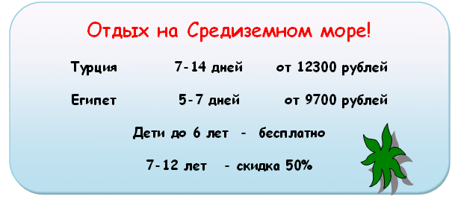
1. Изучите предложенную рекламу турагентства.
2. Сколько будет стоить отдых Васиной семьи?
3. Ответ предоставить в валюте тенге, курс: 1 рубль=7,8 тенге

Уважаемые коллеги! Я Благодарю Вас за работу и помощь. Надеюсь, использование АМО на уроках помогут Вам в: (выведено на слайд)
-формировании положительной учебной мотивации;
-повышении познавательной активности учащихся;
-активном вовлечении обучающихся в образовательный процесс;
-стимулировании самостоятельной деятельности;
-развитии познавательных процессов - речи, памяти, мышления;
-эффективном усвоении большого объема учебной информации;
-развитии творческих способностей и нестандартности мышления;
-развитии коммуникативно-эмоциональной сферы личности обучающегося;
-развитии навыков самостоятельного умственного труда;
-развитии универсальных навыков.

Давайте закончим нашу встречу рефлексией.
На доске изображена ваза. У вас на столе цветы, просьба выбрать цветок в тот цвет, какое ваше настроение:
красный - восторженное;
желтый - светлое, приятное;
зеленый – спокойное;
синий - грустное;

Мы с вами хорошо знаем, что любой человек делает с радостью то, что у него хорошо получается. Но любая деятельность начинается с преодоления трудностей. У рефлексивных людей путь от первых трудностей до первых успехов значительно короче. В нашей профессии нет предела совершенству. То, что вчера казалось еще единственно возможным, выглядит сегодня устаревшим. Педагог должен понимать, что какими бы знаниями он ни обладал, какими методиками не владел, без положительной мотивации, без создания успеха на уроке, такой урок обречен на провал, он пройдет мимо сознания учащихся, не оставив следа в нем.

Литература
- Курьянов М.А. Половцев В.С., Активные методы обучения. Тамбов. Издательство ФГБОУ ВПО «ТГТУ», 2011г.
2. Лернер И.Я. Дидактические основы методов обучения. М., 1980г.
3. Ли Д. Практика группового тренинга. СПб., 2003г.
4. Новые педагогические и информационные технологии в системе образования, под ред. Е.С. Полат, М., 2000г.
5. Оганесян Н.Т. Методы активного социально-психологического обучения. Тренинги, дискуссии, игры. М., 2003г.
6. Полат Е.С. Новые педагогические и информационные технологии в системе образования: Учебное пособие. – М. Академия, 2003 – 272с

